18 июня четверг

Ф. и .о обучающегося
Учебная дисциплина | ОП.06 ОХРАНА ТРУДА
Профессия | 43.01.09 Повар, кондитер
Преподаватель | Мировова Елена Леоновна
Раздел | Электробезопасность и пожарная безопасность
Тема урока 51,52 | ПЗ №6. Изучение устройства и овладения приемами эксплуатации средств тушения пожаров, пожарной сигнализации и связи.
Урок 27

Цель занятия: Изучить устройства и приемы эксплуатации средств тушения
пожаров, пожарной сигнализации и связи.

Задание
1. Изучить устройства средств тушения пожаров, пожарной сигнализации и связи. Зарисовать схему огнетушителя типа ОХП-10
2. Изучить приемы эксплуатации пенного огнетушителя

Огнетушитель – это приспособление передвижного или переносного типа для борьбы с очагами возгораний и их последствиями. Он заполнен различными веществами, назначение которых – это ликвидация очагов пожара. По внешнему описанию он представляет собой баллон яркого красного цвета, цилиндрической формы. К нему прикреплена специальная коническая насадка, которая регулирует струю выходящего вещества (воды, пены, порошка, химических инертных газов).

По правилам пожарной безопасности огнетушители должны находиться в каждом помещении всех производственных объектов. Также по правилам дорожного движения большинства стран мира его наличие предусмотрено во всех автомобильных средствах.
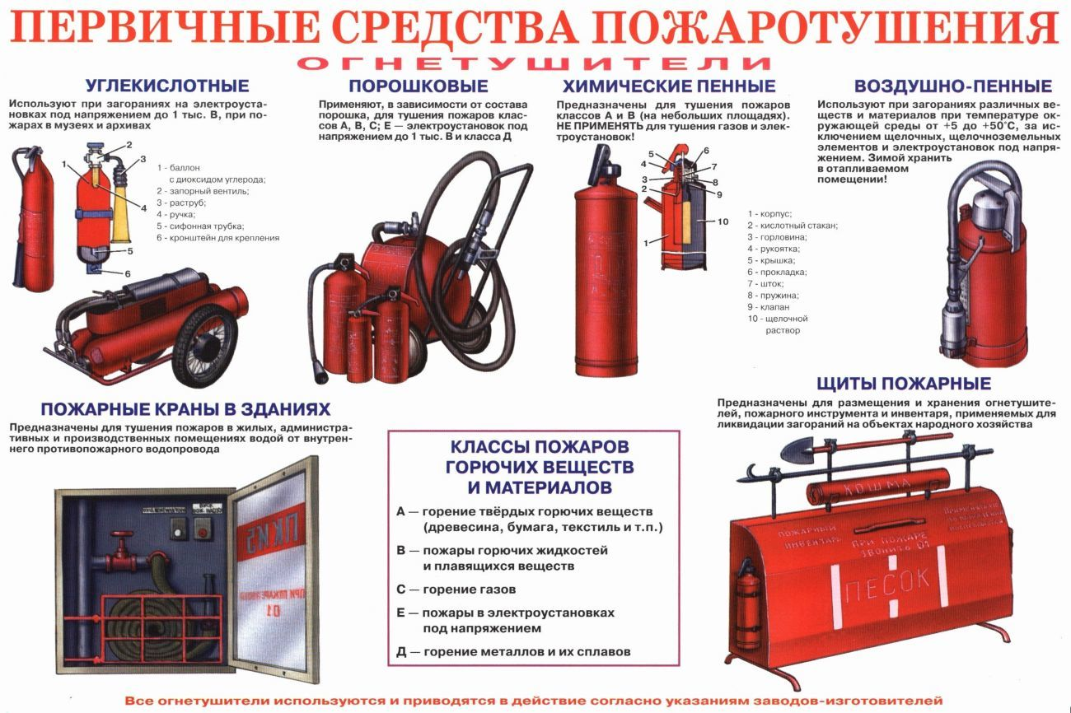

Корпус огнетушителя представляет собой баллон цилиндрической формы, сваренный из стального листа. На горловину баллона накручена крышка из чугуна. Она оборудована запорным устройством, фиксирующем части соединителя в совмещенном положении. Такой механизм предотвращает самопроизвольное разъединение частей. Запорное устройство включает в себя прокладку из резины и примыкающую к ней пружину. Этой конструкцией к горловине кислотного стакана прижимается пробка. На рукоятке есть специальный стержень (шток), фиксирующий ее закрытое положение.

Кислотный стакан расположен внутри баллона в верхней его части. Непосредственно в самом баллоне находится щелочной компонент (соль в сочетании с пенообразующим веществом).

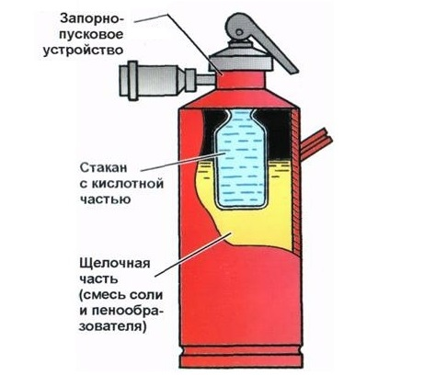

Огнетушитель ОХП-10

Домашнее задание:
Изучить приемы эксплуатации пенного огнетушителя

